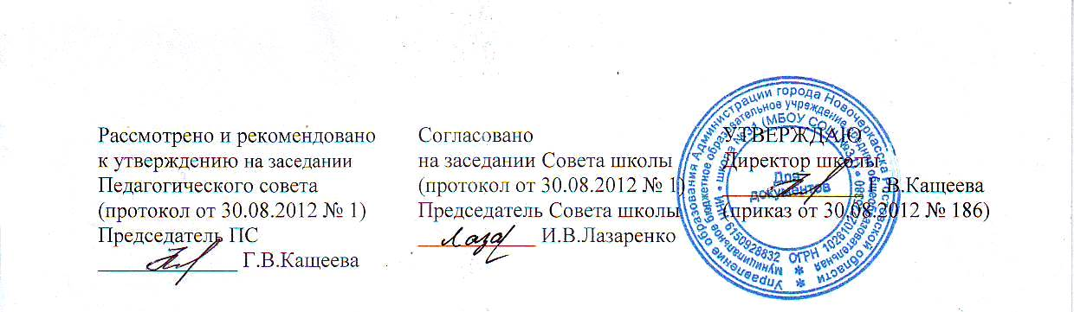  Рассмотрено и рекомендовано  к утверждению на заседании  Педагогического совета  (протокол от 30.08.2012 № 1)  Председатель ПС  _____________ Г.В.Кащеева | Согласовано  на заседании Совета школы  (протокол от 30.08.2012 № 1)  Председатель Совета школы  ___________ И.В.Лазаренко | УТВЕРЖДАЮ  Директор школы  _____________ Г.В.Кащеева  (приказ от 30.08.2012 № 186)

ПОЛОЖЕНИЕ
о Методическом совете МБОУ СОШ № 31

1. Общие положения
Настоящее Положение о методическом совете МБОУ СОШ № 31 (далее Методический совет) разработано в соответствии с Типовым положением об образовательном учреждении, с Уставом школы (ст. 7 п. 7.15) и регламентирует работу Методического совета школы.
  - Для рассмотрения вопросов образовательного процесса определения целей, задач развития Школы, внедрения образовательной программы и обеспечения повышения квалификации педагогов в Школе действует Методический Совет.
  - Члены Методического Совета назначаются директором Школы из числа наиболее квалифицированных педагогов на один учебный год.
  - Данное положение рассматривается на педагогическом совете школы, согласовывается с методическим советом и утверждается приказом директора.

2. Задачи деятельности Методического совета
Методический совет создаётся для решения определённых задач:
- мониторинг качества методического обеспечения образовательного процесса и методической работы в школе;
- разработка новых методических технологий организации образовательного процесса в школе;
- создание сплочённого коллектива единомышленников, бережно сохраняющих традиции школы, стремящихся к постоянному профессиональному росту, к развитию школы, повышению эффективности образовательной деятельности;
- способствование поиску и использованию в образовательном процессе современных педагогических технологий, методик, форм, средств преподавания;
- изучение профессиональных достижений педагогических работников, обобщение ценного опыта каждого и внедрение его в практику работы педагогического коллектива;
- стимулирование инициативы и активизация творчества членов педагогического коллектива в деятельности, направленной на совершенствование, обновление и развитие образовательного процесса в школе;
- рассмотрение и согласование стратегических документов школы (программ развития, основных образовательных и рабочих программ и т.д.);
- организация исследований, проектов, инновационной деятельности, осуществляемых школой;
- анализ результатов педагогической деятельности, выявление и предупреждение ошибок, перегрузки учащихся и педагогических работников;
- способствование развитию личностно-ориентированной педагогической деятельности, обеспечение условий для самообразования, самосовершенствования и самореализации учащихся и педагогических работников.

3. Направления деятельности Методического совета
Основными направлениями деятельности Методического совета являются:
- формирование целей и задач методического обеспечения образовательного процесса;
- определение содержания, форм и методов повышения квалификации педагогических работников;
- разработка системы мер по изучению педагогической практики, обобщению и распространению опыта;
- оказание поддержки в апробации новых программ, реализации современных педагогических методик и технологий; осуществление контроля данной деятельности;
- руководство методической и инновационной деятельностью, организация научно- практических конференций, тематических педсоветов, конкурсов педагогических достижений, методических декад;
- осуществление анализа и рекомендаций к печати и внедрению методических пособий, программ и других продуктов методической деятельности школы;
- планирование и организация работы временных творческих коллективов, создающихся с целью изучения, обобщения опыта и решения проблем развития школы.

4. Организационно-методические условия деятельности Методического совета
Деятельность Методического совета обеспечивается определёнными организационно-методическими условиями:
- методическую работу проводить с учётом недостатков в организации методической работы, выявленных в прошлом учебном году, с учётом требований времени;
- заседания Методического совета проводить не реже 1 раза в четверть.
- установочные заседания Методического совета проводить в августе.
- на заседаниях Методического совета уделять внимание рекомендациям и решениям педагогических советов, конференций, семинаров и т.п.
- при рассмотрении вопросов, затрагивающих тематику и интересы школьных методических объединений, на заседаниях заслушивать руководителей школьных методических объединений (педагогических работников);
- председателю Методического совета контролировать процесс подготовки и проведения внеурочных и внеклассных мероприятий, анализировать качество и эффективность их организации и проведения.

5. Контроль деятельности Методического совета
  - В своей деятельности Методический совет подотчётен Педагогическому совету школы.
  - Контроль деятельности председателя Методического совета осуществляется директором школы в соответствии с планом работы Методического совета.

6. Документация Методического совета
Для регламентации работы Методического совета необходимы следующие документы:
- положение о Методическом совете;
- приказ директора школы о структуре методической службы школы, составе Методического совета и назначении на должность председателя Методического совета;
- план работы на текущий учебный год (в конце учебного года сшивается и сдается в архив школы (номенклатурный номер 02-17);
- сведения о педагогических кадрах;
- сроки проведения школьных и городских методических семинаров;
- программно-методическое обеспечение образовательного процесса;
- протоколы заседаний Методического совета. Протоколы заседаний в конце учебного года сшиваются и сдаются в архив школы (номенклатурный номер 02-17).

